**Основные неисправности стартеров и их признаки**

Неисправности, возникающие в системе пуска, характе­ризуются следующими основными признаками: стартер включается, а затем самопроизвольно отключается; не включается тяговое реле стартера; тяговое реле включа­ется, но якорь электродвигателя стартера не вращается; электродвигатель стартера не развивает необходимую мощ­ность, электродвигатель стартера работает, а коленчатый вал двигателя не вращается; повышенный шум при включении стартера; стартер не выключается после пуска двигателя. Ниже дано описание возникновения неисправностей системы пуска.

Стартер включается, а затем отключается

При включении стартер включается, но реле стартера отключает цепь; слышен шум (треск) реле включения или тягового реле стартера.

*Основные неисправности:* *неисправна или разряжена аккумуляторная батарея; низкая температура электролита в аккумуляторах батареи; окислились наконечники про­водов и неплотно крепление их на выводах аккумулятор­ной батареи, клеммах тягового реле стартера и корпусе автомобиля; неисправно реле включения или тяговое реле стартера.*

У неисправной или сильно разряженной батареи напряжение в момент включения стартера резко снижается, поэтому реле включения или тяговое реле стартера отключают цепь. При отключении цепи напряжение батареи повышается и реле вновь включается. Таким образом, стартер то включается, то выключается, что и вызывает характерный треск реле.

Понижение температуры электролита затрудняет проникновение его в активное вещество электродов аккумуляторов, поэтому напряжение батареи значительно уменьшается. Проверяется состояние аккумуляторной батареи и состояние контакта в соединениях наконечников стартерных проводов с выводами батареи и с клеммами тягового реле стартера измерением напряжения на выводах батарей на наконечниках стартерных проводов, а затем на клемме тягового реле и корпусе стартера. При исправной цепи замеряемое напряжение должно быть одинаковое. Затем те же измерениянапряжения повторяют при включенном стартере. Стартер включают на 3-4 с и между включениями делают интервал в 15-20 с. При этом напряжение на выводах исправной и заряженной 12-вольтной батареи должно быть не менее 10 В (для 24-вольтной батареи - не менее 20 В).

Разница в показаниях вольтметра на клеммах батареи и клеммах стартера при хороших контактах в проверяемой электрической цепи не должна быть больше 1,5 В. При большей разнице следует хорошо зачистить и плотно закрепить все наконечники проводов, соединяющих батарею с корпусом и клеммами тягового реле стартера, а при необходимости произвести пайку наконечников или замену вышедшего из строя провода.

Не включается тяговое реле стартера

При попытке включении стартера он не включается и не прослушивается характерный щелчок срабатывания реле, не прослушивается стук деталей привода стартера, так как не происходит удара зубьев при введении шестерни стартера в зацепление с венцом маховика.

*Основные неисправности:* *неисправен выключатель зажигания (стартера); обрыв цепи, соединяющей выключатель и реле включения; неисправно реле включения; неисправно реле блокировки; неисправен монтажный блок, неисправно тяговое реле, не отрегулировано реле включения.*

Тяговое реле включается, но якорь электродвигателя стартера не вращается

При включении стартера слышен единичный характерный звук включения тягового реле, сливающийся со стуком шестерни привода стартера, входящей в зацепление с венцом маховика, а якорь электродвигателя стартера не вращает коленчатый вал двигателя.

*Основные неисправности:* *сильно окислились или подгорели контакты тягового реле, неисправен электродвигатель стартера, повышено сопротивление в соединениях наконечников проводов на клеммах тягового реле стартера.*

Проводником сечением 12—14 мм2 соединяют две силовые клеммы (рис.2.10) тягового реле. Если при этом якорь электродвигателя стартера будет вращаться, то неисправно тяговое реле, если якорь не вращается – неисправен электродвигатель стартера.

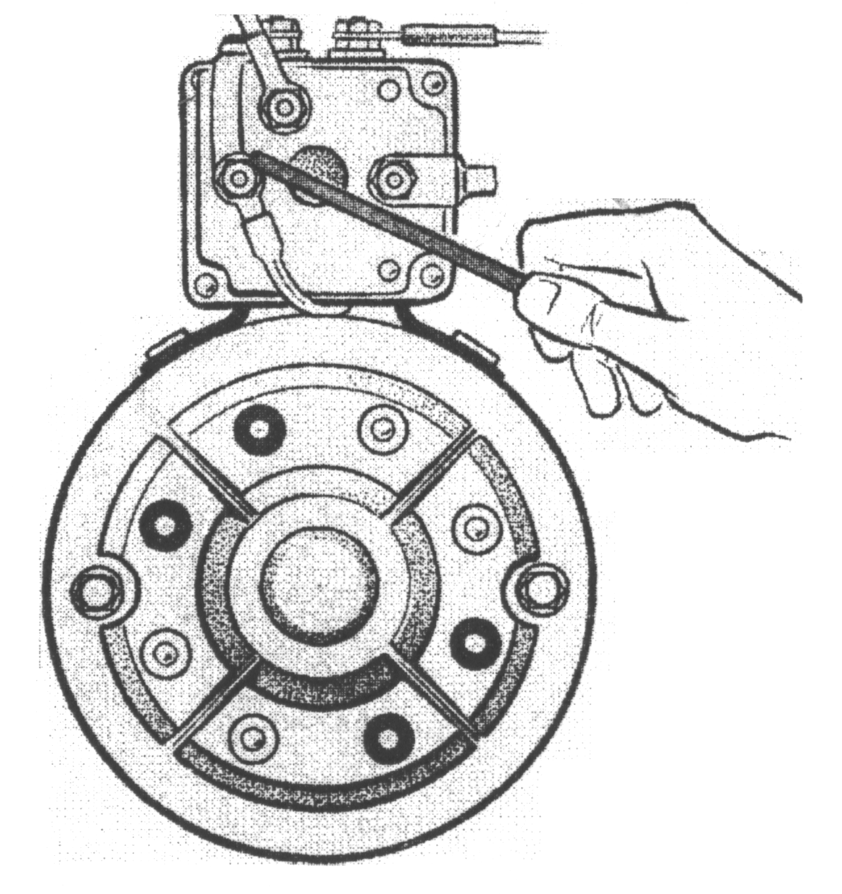

# Рис. 2.10. Проверка электродвигателя стартера

Если же электродвигатель исправен, разбирают тяговое реле и зачищают окисленные и подгоревшие поверхности торцов головок контактных болтов и диска, (или контактной пластины) напильником или шлифовальной шкуркой, а затем шлифуют. При сильном износе головок болтов и диска (пластины) болты поворачивают на 180° вокруг оси, а диск (пластину) переворачивают другой стороной. При сборке тягового реле необходимо следить за тем, чтобы правильно была установлена клемма втягивающей обмотки.

Электродвигатель стартера не развивает необходимую мощность

При включении стартера коленчатый вал двигателя вращается слишком медленно, пуск двигателя затруднен.

*Основные неисправности: повышение вязкости масла двигателя; низкая температура электролита, сильно разряжена или неисправна аккумуляторная батарея; большое сопротивление в соединениях крепления наконечников проводов на выводах батареи и клеммах тягового реле стартера и корпуса автомобиля; неисправно тяговое реле стартера; неисправен электродвигатель стартера.*

Проверка состояния аккумуляторной батареи и соединений наконечников проводов описана выше. После проверки батареи и состояния цепи проверяют тяговое реле и электродвигатель стартера.

Электродвигатель стартера работает, а коленчатый вал двигателя не вращается

*Основные неисправности:* *при включении стартера слышен шум вращения якоря электродвигателя, а коленчатый вал двигателя при этом не вращается вследствие неисправности привода шестерни стартера, поломки зубьев венца маховика или пробуксовки муфты свободного хода.*

Проверить муфту свободного хода на пробуксовку можно на автомобиле. Для этого включается передача, а также рабочий тормоз, затем включается стартер. Если слышно, что якорь стартера вращается, то муфта свободного хода пробуксовывает.

Состояние зубьев венца маховика определяют внешним осмотром через люк или после снятия поддона картера маховика.

Повышенный шум при включении стартера

Обычно этоскрежет шестерни привода, которая не входит в зацепление с венцом маховика.

*Основные неисправности: нарушена регулировка момента включения шестерни привода, образование забоин на торцах зубьев венца маховика, корпус стартера неплотно закреплен на картере маховика, неисправен привод.*

Забоины на зубьях венца маховика устраняют напильником и абразивными брусками. Болты крепления стартера к картеру маховика подтягивают. Неисправный привод монтируют или заменяют.

Стартер не выключается после пуска двигателя

После пуска двигателя и возвращения ключа выключателя зажигания (стартера) в 1-е рабочее положение якорь электродвигателя продолжает вращаться.

*Основные неисправности: заедание втулки привода на валу якоря; сваривание контактов реле включения; сваривание контактного диска с контактными торцами болтов тягового реле; заедание в выключателе зажигания.*

Заедание втулки привода на валу якоря происходит вследствие загрязнения червячной нарезки и образования налета на поверхности вала якоря от износа бронзового подшипника втулки привода.

Сваривание контактов реле включения возникает чаще всего из-за неправильной регулировки реле, когда слишком мал зазор между контактами и пружина якорька имеет слабое натяжение.

Сваривание рабочих поверхностей контактного диска и головок болтов тягового реле возникает при ослаблении возвратной пружины, отводящей диск тягового реле. Если замедляется выключение, то в точках контакта поверхностей возникает сильная электрическая дуга, вызывающая оплавление диска и торцов болтов.

В случае заедания в выключателе зажигания (стартера) выключение стартера производят принудительным поворотом ключа или отсоединением проводов от аккумуляторной батареи.

Если стартер не выключается, то после пуска двигателя маховик будет вращать муфту свободного хода привода стартера настолько быстро, что произойдет перегрев муфты, вследствие чего может произойти ее заклинивание. Тогда якорь будет вращаться с очень большой частотой, что приведет к отрыву проводников от пластин коллектора и распушению обмотки якоря.